|  |  |  |  |  |  |  |  |
| --- | --- | --- | --- | --- | --- | --- | --- |
|  | |  |  | | --- | --- | | **卷 号** |  | | **卷内编号** |  | | **密 级** |  |   民办教育信息服务与监管平台 |
| 分 类:  使用者:XXXX  项目名称：XX系统 | 系统部署方案  Version: 2.0  项 目 承 担 部 门： 山泽工作室  撰 写 人（签名）：石海锋  完 成 日 期：2020-8-19  本文档 使 用部门：　■主管领导 ■项目组  　　　　□客户（市场） □维护人员 □用户  评审负责人（签名）：  评 审 日 期： |

|  |  |  |  |  |
| --- | --- | --- | --- | --- |
| **v** | **修改内容** | **修改日期** | **修改人** | **审阅人** |
| V2.0 |  | 2020-8-4 | 石海锋 |  |

**安装Tomcat**

**使用安装程序直接安装**

**apache-tomcat-9.0.30.exe**

**专用环境配置**

**配置jdk环境**

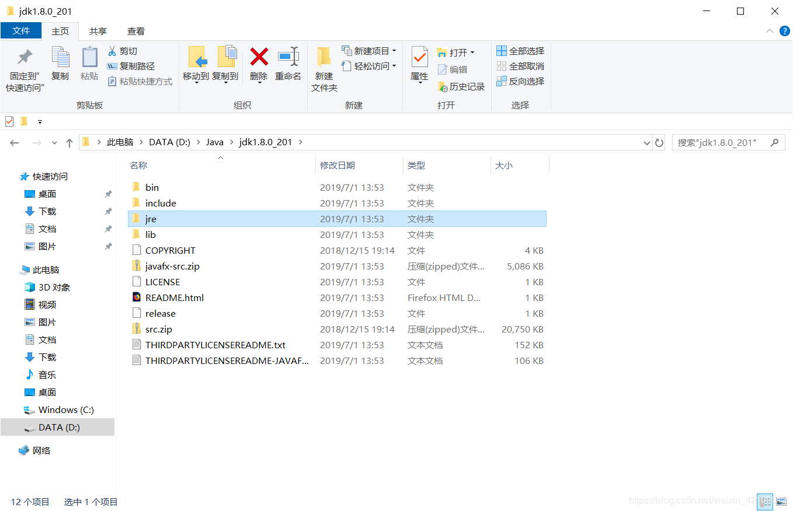

## 配置路径信息配置 JAVA\_HOME，路径为安装的 jdk 位置 IMG_259配置 JRE\_HOME，路径为你安装的 jre 位置 IMG_260

**配置 CLASSPATH，路径为：%JAVA\_HOME%\lib;%JAVA\_HOME%\lib\tool.jar**  
**中间有一个分号。**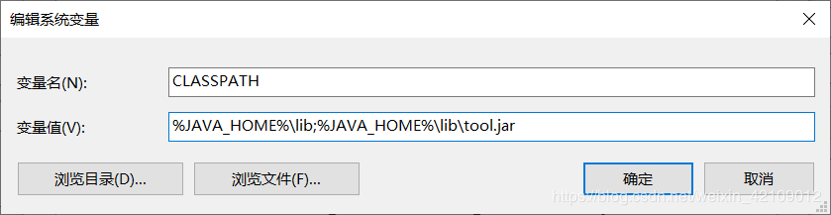

**配置 Path，路径为：%JAVA\_HOME%\bin、%JRE\_HOME%\bin**  
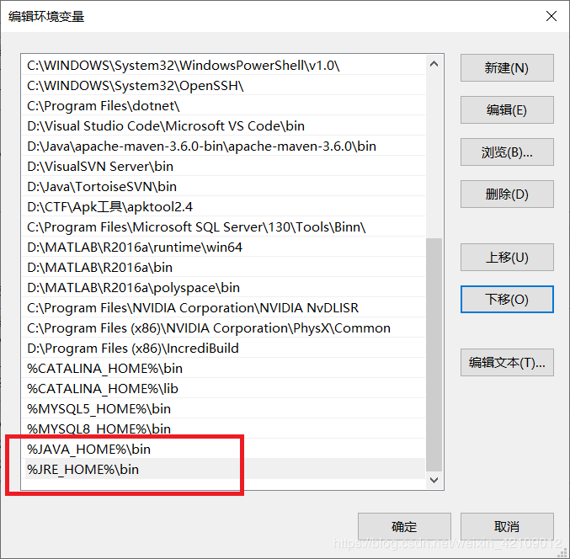

**打开命令提示符 cmd，输入 java -version，即可查看安装版本是否安装成功。**

